Drodzy Rodzice, Kochane Dzieci
W tygodniu 08.03.-12.03.2021r.
nasz temat kompleksowy brzmi-„Przedwiośnie”
CZWARTEK11.03.-Pogodowe zamieszanie.
Witajcie kochane dzieci. Zaczynamy zdalną naukę i zabawę, gotowi?!
W tym tygodniu rozmawialiśmy o czasie między końcem zimy a początkiem wiosny. Zwracaliśmy uwagę na pogodę i poznaliśmy powiedzenie „W marcu jak w garncu”. Dziś utrwalimy sobie informacje oraz wykonamy pracę plastyczną. Do dzieła!
- Zagadka :”Mówią – że w nim jak w garncu,nieustanna zmiana.Słońce grzeje w południe,mrozek szczypie z rana.A do tego jeszczeprzelatują deszcze!(Marzec)

- Słuchanie wiersza „MARZEC”

Marzec ma ogromny garniec. Mieszka w nim przez całe noce, Wieje w garncu nieustannie. Syczy cos i bulgocze. - Powiedź, Marcu, Co masz w garncu? - Mam składniki różnorodne: Wiatry ciepłe, wiatry chłodne, Chmury, słońce, śnieg i wodę- z nich przyrządzam Wam pogodę.

- Rozmowa na temat wiersza:
• Do kogo porównany był marzec w wierszu?
• Jakie składniki zawierała potrawa w garncu, którą gotował marzec
• Jaką potrawę ugotował?
• Jakie zmiany zachodzą w pogodzie wczesną wiosną?
- Zabawa ruchowa „Marcowa pogoda”
Proszę przygotować gazetę. Dziecko bierze jedną stronę gazety. Następnie dzieci wykonują następujące zadania na hasło:

wieje lekki wiatr – spacerują z gazetami, wachlując się nimi
wieje mocny wiatr– zwijają gazety i uderzają się nimi w różne części ciała
jest burza! – rozrywają gazety na kawałki; robią to szybko
przyroda uspokaja się po burzy – zbierają podarte kawałki gazety i robią z nich kule
powoli nadchodzi wiosna.. – rzucają papierowe kule do kosza.

Zabawę powtarzamy kilkukrotnie. Rodziców zapraszam do brania udziału na pewno będzie świetna zabawa.

- Praca plastyczna „Marcowy garnek pogody”

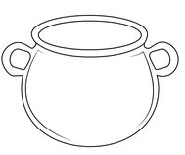
- Wzory do pokolorowania, wycięcia i przyklejenia na garnek.

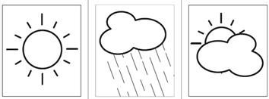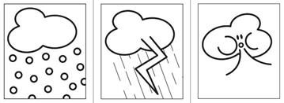
Można również samodzielnie narysować garnek i symbole pogody. Miłej zabawy

Bardzo proszę by zdjęcia wykonywanych prac plastycznych i innych aktywności dzieci przesyłać na maila przedszkolecalineczka124@gmail.com.

Pozdrawiam Monika Wasek

